学校図書館司書“全校配置”と言うけれど

答弁に前進あり

**この問題は昨年１１月議会で取り上げましたが「現状で問題がない」とゼロ回答でした。しかし、今年２月議会で再度実態を突き付けて質問を重ねますと「先進市（岡山市）の例をみて、あり方を検討していきたい」と前進した答弁がありました。**

（３月８日予算委員会）

児童一人当たりの平均貸出冊数は

専任、常勤勤務校の半分以下

**藤枝市は、平成２３年度より全小中学校で学校図書館司書を配置しているとしています。しかし、実際は一人の司書が２校を兼務（月曜日と火曜日はＡ学校、木曜日と金曜日はＢ学校）で、１０時から１４時の非常勤勤務。ですので、子供たちは実際司書がいる図書館に行ける時間帯は、１週間で２日間のみ、しかも昼休みの２５分間しかありません。とても「全校配置」とと言える状況にはないのです。**

**私が高洲中学校に調査に行った時の状況ですが、この短時間に一斉に子供たちが押しかけてくるので、貸し出しと返却の作業だけで手一杯でして、左図にある「司書の役割」を果たせるどころの状況ではありませんでした。**

**岡山市は、１人の司書が１つの学校に専任で勤務しており、勤務時間も基本的にフルタイムです。児童一人当たりの平均貸出冊数は年間で８３冊、一方で、兼任・非常勤の藤枝市は３８冊です。司書が充実している図書館ほど、子供が本に触れ合う機会が増え貸し出し冊数も増えるのです。**

日本共産党　藤枝市議団

無料法律生活相談会のお知らせ

**消費税増税、年金削減、非正規雇用の拡大、社会保障の切り捨て等々、安倍内閣の亡国の政治で、国民の生活は逼迫するばかりです。**

**日本共産党は「国民の苦難軽減」を立党の精神に掲げ、今年で92周年を迎えました。藤枝市議団は、暮らしの中での様々なお困り事相談会を毎月最終火曜日に実施しております。**

**静岡法律事務所の弁護士の先生にも来ていただいて、法律関係の相談も承っております。お気軽にお越し下さい。**

今後の相談会実施日：場所はいずれも生涯学習センターで午後6時から

2015年4月28日(火)・5月26日(火)・6月30日(火)

学校図書館司書の役割とは…

**「まず、蔵書を全て覚え（高洲中だと１万冊）数多い蔵書の中から子供が探している研究テーマに沿った図書を選ぶ、同時に指導のプロである教師がその授業で活用する図書を選ぶのが司書。**

**子供たちの知りたい気持ちを引き出して広げることと、授業を豊かにするために教師のサポートもする専門職であり、同時に貸し出し冊数を増やすための企画力も問われる職である」**

市内の司書の方からお話を伺った話より

**高洲中学校の学校図書館**

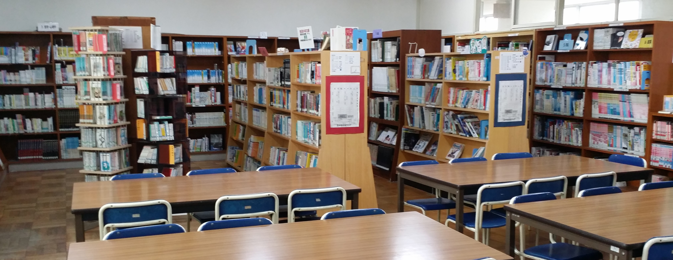

**実際は１人で２校兼任、昼間だけの非常勤**

**司書と触れ合うことが出来ない子供たち**